Réunion Générale du RSCD
18-19-20 mars 2014
São Paulo, Brésil
Informations logistiques

Monnaie
La monnaie du Brésil est le real. Son taux est fluctuant, au 6 mars: 1 Rl ≈ 0.31 € or 1 € = 3.18 Rls.

Vaccination
Aucune vaccination n’est requise pour entrer sur le territoire brésilien.
Toutefois, veuillez vérifier que vos vaccinations contre le tétanos, polio, diphtérie, coqueluche et hépatite A sont à jour.
La vaccination contre la fièvre jaune et la malaria ne sont pas recommandées si vous voyagez vers les villes côtières suivantes : Rio de Janeiro, São Paulo, Salvador, Recife, et Fortaleza. Mais elles deviendront extrêmement recommandées si vous voyagez en dehors de ces villes.
Veuillez noter que l’entrée au Brésil est désormais soumise à une obligation de vaccination contre la fièvre jaune pour les voyageurs provenant des régions ou pays suivants : Guyane française, Bolivie, Colombie, Équateur, Pérou et Venezuela. L’original du certificat de vaccination est alors requis.

Prises électriques
Selon les régions, les prises électriques sont alimentées soit en 110 V, soit en 220 V, avec des prises à deux ou trois fiches. L'idéal est donc de prévoir un adaptateur, à acheter de préférence avant le départ car ils peuvent durs à trouver sur place.
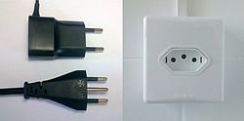
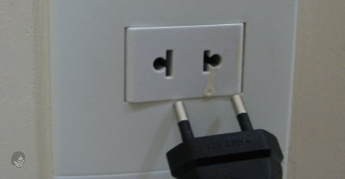
Climat
Le mois de mars correspond à la fin de l’été au Brésil. La température minimum moyenne est de 18°C et la température maximum moyenne est de 26-27°C.

_______________________

Programme
La réunion sera centrée sur le modèle de développement que nous voulons, en analysant notamment certains des défis stratégiques majeurs pour le mouvement syndical sur la scène du développement. Nous consacrerons également du temps pour le rapport des activités de plaidoyer et de partenariat du RSCD ainsi que pour la planification des activités de plaidoyer futures..
Hébergement
Vous serez hébergés au Marabá Palace Hotel
Av. Ipiranga, 757, São Paulo, CEP 01039-000
http://www.hotelmaraba.com.br/
Nous avons effectué la réservation à votre nom en fonction de votre itinéraire. Si vous avez des questions additionnelles, veuillez contacter marion.levillain@ituc-csi.org.
Veuillez noter que la connexion internet dans les chambres se fera par CABLE. Dans la mesure où certains ordinateurs portables n’ont pas de connections par câble, vous aurez besoin d’un câble USB RJ245.
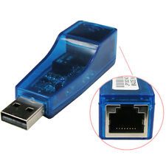

Nous arrangerons le transfert en taxi ou minibus de l’aéroport vers l’hôtel et vice-versa. Nous avons mis en place des taxis groupés pour les participants arrivant dans le même laps de temps. C’est pourquoi, dans certains cas, vous devrez patienter un peu jusqu’à l’arrivée du prochain vol. J’enverrai un mail spécifique à ce sujet.
Si vous préférez prendre vos propres dispositions pour vous rendre à l’hôtel, je vous prie de bien vouloir me le faire savoir.

Adresses de la réunion
La réunion aura lieu au siège de la CSA, à moins de dix minutes de marche de l’hôtel :
Rua Formosa, 367 – 4º andar – Cj 450 – Centro – CEP 01049-000 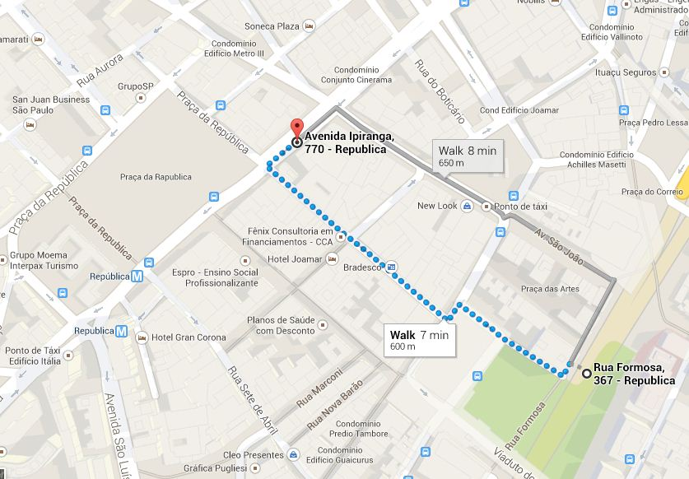

Repas fournis
Tous les déjeuners seront fournis durant la réunion.
Vous recevrez une allocation pour les déjeuners et les diners qui seront à votre charge, avant et après la réunion, en fonction de votre itinéraire.
Les diners du dimanche 16 et lundi 17 seront fournis à l’hôtel. Si vous avez d’autres plans, merci de nous en informer afin que nous puissions prévenir l’hôtel.

Le diner du 18 sera gracieusement offert par la CUT et UGT Brésil.
Le diner du 19 sera libre. Vous recevrez une allocation sur place et une liste de restaurants suggérés par la CSA.

.

Remboursement du voyage
Pour les participants en droit d’avoir leur voyage remboursé suite à la réunion, un formulaire de remboursement vous sera envoyé. Le formulaire devra être rempli et retourné, ainsi que les ORIGINAUX des cartes d’embarquement à : Marion Levillain – DGS-DCE – ITUC International Trade Union Confederation - Boulevard du Roi Albert II 5, B 1, BE-1210 Brussels, Belgium.

Langues
Un service de traduction sera fourni en anglais, français, espagnol et portugais.

